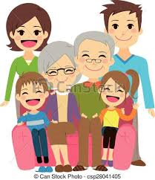
Y Teulu
Oes ……….‘da ti? Sawl …. Sy ‘da ti? Beth ydy ei enw?
Ble mae ………….. yn byw? Faint ydy oed ……………?

 | Oes / nag oes | sawl | enw | byw | oed
brawd
chwaer
cefnder
cyfnither

